EMENDA MODIFICATIVA N.º ____/2025

Art.1º- Modifica a justificativa do Projeto de Lei n.° 207/2025 para ter a seguinte redação:
Justificativa: As religiões de Matriz africana no Brasil enfrentam altos índices de intolerância religiosa, com relatos de ataques e violência contra seus adeptos e locais de culto; Apesar de um crescimento no número de seguidores, especialmente entre jovens a discriminação e o preconceito persistem, muitas vezes escondendo a identidade religiosa por medo.

Art.2°. Esta Lei entra em vigor na data de sua publicação.

Sala Barão do Rio Bonito, 08 de julho de 2025.

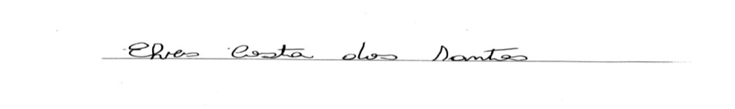
Vereador-autor

